Chào thu 2023 – Thư giãn khoáng nóng
Thời gian: 5 ngày 4 đêm - Hàng không: Vietjet Air
KHỞI HÀNH | GIÁ TOUR NGƯỜI LỚN | TRẺ EM
KHỞI HÀNH | GIÁ TOUR NGƯỜI LỚN | TRẺ EM 2T-<11T | TRẺ EM <2T
07/12 | 11.290.000VND | 10.190.000VND | 2.500.000VND
21/12 (NOEL) | 11.990.000VND | 10.790.000VND | 2.500.000VND
28/12 (TẾT DƯƠNG LỊCH) | 14.590.000VND | 13.190.000VND | 2.500.000VND
(Áp dụng cho đoàn ghép lẻ từ 25 khách trở lên)
✔ Điểm nổi bật:
- Hành trình bay siêu đẹp tiết kiệm thời gian, khám phá trọn vẹn Đài Loan 5 ngày 4 đêm.
- Nâng cấp 1 đêm resort khoáng nóng, tắm khoáng thư giãn, xua tan mệt mỏi
- Thăm quan “Công viên Dã Liễu” – Bảo tàng địa chất tự nhiên lớn nhất Đài Loan.
- Chiêm bái “Phật Quang Sơn Tự’’ được xem là Thủ đô Phật Giáo Đài Nam, là thánh địa Phật Giáo cực kỳ nổi tiếng với lối kiến trúc vô cùng hùng vĩ.
- Đài Xuân Thu & Tháp Long Hổ’’ một di tích Đạo giáo thờ Quan Công, Vị thần Chiến tranh. Bức tượng đồ sộ tạc Quan Âm Bồ Tát đang cưỡi rồng bao quanh không gian quần thể.
- Ngồi du thuyền khám phá cảnh đẹp hồ “Nhật Nguyệt Đàm’’.
- DIY tự tay tham gia lớp học làm bánh dứa Taiwan tại “Lâu đài Dứa Vàng Vigor Kobo’’. Và thưởng thức bánh tự tay mình làm hoàn toàn miễn phí.
- Dạo “Phố cổ Thập phần’’ thả lồng đèn gió cầu phước cho gia đình – Tặng đèn ước nguyện tại Phố Cổ Thập Phần (04 khách/đèn).
- Tham quan city tour gồm “Tòa tháp Taipei 101’’ là niềm tự hào của dân địa phương và “Nhà tưởng niệm Tưởng Giới Thạch’’ vvv...
- Khám phá và thưởng thức các món ăn vặt, gà rán, đậu hủ thúi vv… tại các chợ đêm Taiwan như Tây Môn Đinh, chợ đêm Lục Hợp.
- Tặng 01 bữa lẩu buffet Shabu Shabu trị giá 15 USD.
- Tặng 01 bữa bò beefsteak.
- Tặng mỗi khách 01 ly trà sữa Made in Taiwan chính hiệu.
- Tặng vé trải nghiệm tàu điện ngầm.
NGÀY 1: HÀ NỘI – ĐÀI BẮC: CHỢ ĐÊM XIMENDING (ĂN TỐI)

10h30: Xe và hướng dẫn viên của công ty đón đoàn ở điểm hẹn tại Hà Nội khởi hành ra sân bay Nội Bài đáp chuyến bay đi Đài Bắc - thủ phủ của Đài Loan (VJ942, 14h05-18h00).

Sau khi hạ cánh tại sân bay Đào Viên, đoàn làm thủ tục nhập cảnh. Xe và hướng dẫn viên tại Đài Loan đón đoàn đi dùng cơm tối tại nhà hàng.

Xe đưa đoàn trở về khách sạn, nhận phòng và nghỉ ngơi tại khách sạn. Buổi tối, đoàn tự do đi dạo chợ đêm Tây Môn Đinh, khám phá nét văn hóa chợ đêm của Đài Loan.

Nghỉ đêm tại khách sạn tại Đài Bắc.
NGÀY 2: ĐÀI BẮC: CÔNG VIÊN DÃ LIỄU - PHỐ CỔ THẬP PHẦN – THÁC NƯỚC THẬP PHẦN (ĂN SÁNG, TRƯA, TỐI)
Sáng: Sau khi ăn sáng tại khách sạn, đoàn tiếp tục thăm quan thành phố Đài Bắc:
- Thăm Công viên Dã Liễu – Yehliu Geopark là một nơi thú vị để du khách có thể chiêm ngưỡng những tác phẩm điêu khắc của thiên nhiên một cách sống động nhất: Đầu Nữ Hoàng (Queen’s Head), và đá Đầu Rồng (Head Dragon), hòn đá có dạng hình nến và ly kem. Những hòn đá ở Yehliu Geopark được hình thành bởi sự bào mòn, đục lổ và khoét rãnh do sóng biển tác động lên mặt đá qua một thời gian dài. Bãi đá Yehliucó thể được chia thành ba khu vực. Mỗi khu vực có một loạt các khối đá có hình thù đặc trưng riêng.
- Phố cổ Thập Phần - nơi mọi người thường đến để thả thiên đăng, với thiết kế đậm chất Trung Hoa có đèn lồng đỏ treo cao, các hàng ăn, trà quán khắp nơi. Ngoài những chiếc đèn lồng bán sẵn, Quý khách có thể mua giấy, tự thiết kế đèn lồng, ghi điều ước lên đó và thả lên trời. Sau khi gửi gắm nguyện ước, quý khách nên nhấm nháp chút vị trà vùng cao, thưởng thức những chiếc bánh dân dã và tận hưởng vẻ đẹp của thiên nhiên, nhịp sống chậm rãi nơi đây (bao gồm đèn trời – 04 khách/đèn).
- Thác nước Thập Phần - thác nước dạng rèm lớn nhất Đài Loan và được gọi là “Thác Niagara Đài Loan”.
- Trung tâm phong thủy tỳ hưu: Đoàn tham quan và tìm hiểu thuật phong thủy của người Trung Hoa, chiêm ngưỡng những chế tác đặc sắc về tỳ hưu, được coi là những linh vật phong thủy số 1 về tài lộc.

Đoàn ăn tối tại nhà hàng với thực đơn Lẩu Buffet Shabu Shabu cao cấp.
Tối: Nghỉ đêm tại khách sạn ở Đài Bắc.
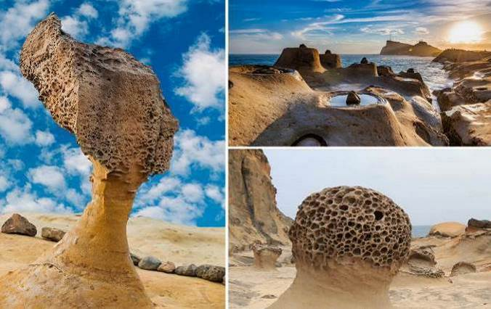 | 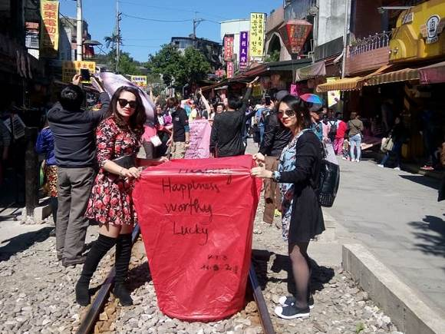

NGÀY 3: ĐÀI BẮC: ĐÀI TƯỞNG NIỆM TRUNG CHÍNH – TAIPEI 101 – VƯỜN HOA SỸ LÂM – NAM ĐẦU: TẮM KHOÁNG (ĂN SÁNG, TRƯA, TỐI)
Sáng: Sau khi ăn sáng tại khách sạn Đoàn tiếp tục tham quan thành phố Đài Bắc:

- Đài Tưởng Niệm Trung Chính – ngài Tưởng Trung Chính đảm nhiệm các chức vụ thống soái tối cao các chiến khu chiến tranh kháng Nhật. Trong thời kỳ Thế chiến II, cùng với hai nhà lãnh đạo đồng minh là Thủ tướng Anh Winston Churchill và Tổng thống Mỹ Franklin D. Roosevelt, ông cũng trở thành bốn trong các số nhà lãnh đạo chống phát xít. Đài Tưởng Niệm có đỉnh mô phỏng Thiên Đàn Bắc Bình, thân giống với Kim tự tháp Ai Cập, nguy nga nghiêm trang.
- Đoàn trải nghiệm ngồi tàu điện ngầm đến tháp Taipei 101 - Tòa nhà cao nhất và là biểu tượng của TP Đài Bắc, mua sắm hàng hiệu với các thương hiệu thời trang, mỹ phẩm nổi tiếng thế giới. (không bao gồm chi phí lên đỉnh tháp)
- Vườn hoa Tống Mỹ Linh – (Hay còn gọi là vườn hoa Sỹ Lâm): Món quà của Tổng thống Tưởng Giới Thạch dành tặng cho phu nhân.
Qúy khách ăn trưa tại nhà hàng.
- Tham quan và tham dự lớp học làm bánh dứa đặc sản để tự tay làm nên những chiếc bánh dứa đặc sắc, thơm ngon và trải nghiệm những giờ làm bánh đầy thú vị.
- Mua sắm tại trung tâm vòng huyết áp, mỹ phẩm.

Đoàn tiếp tục di chuyển về thành phố Nam Đầu ăn tối và nhận phòng khách sạn tại resort khoáng nóng. Quý khách nghỉ dưỡng và ngâm mình trong khoáng nóng để nâng cao sức khỏe, xua tan mệt mỏi. (Lưu ý: Khách sạn khóng nóng có thể sắp xếp ở các thành phố khách nhau, tùy vào ngày khởi hành nhất định)

Nghỉ đêm tại khách sạn ở Nam Đầu/Đài Trung
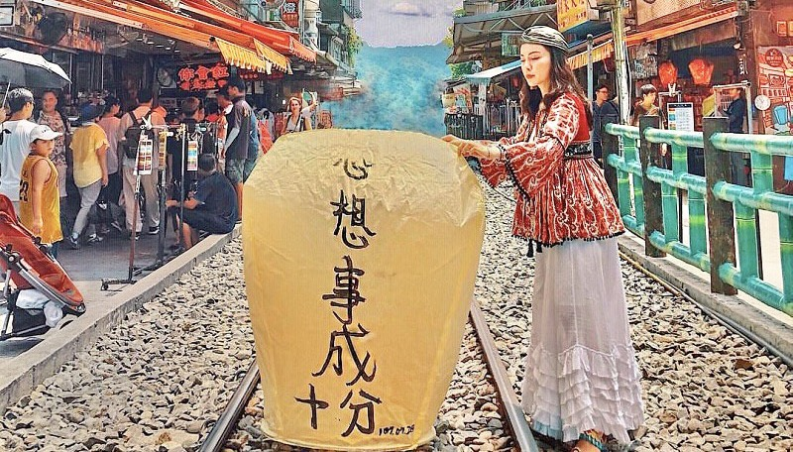 | 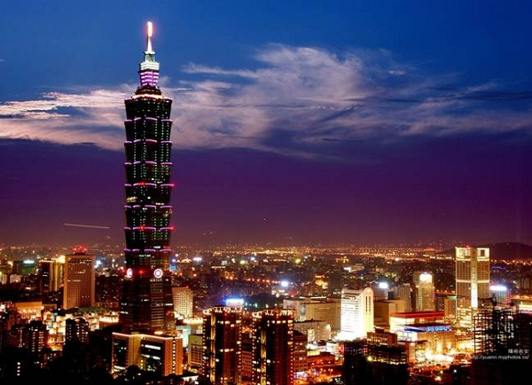

NGÀY 4: NAM ĐẦU: HỒ NHẬT NGUYỆT – MIẾU VĂN VÕ - CAO HÙNG: TRUNG TÂM MUA SẮM TAROKO - GA TÀU ĐIỆN FORMOSA (ĂN SÁNG, TRƯA, TỐI)
Đoàn ăn sáng, trả phòng khách sạn trên đường ghé cửa hàng trà - thưởng thức tách trà ô long miễn phí, tìm hiểu về bí quyết tăng cường tuổi thọ của người Đài Loan.
Tiếp tục tham quan:
- Hồ Nhật Nguyệt: Là đầm thiên nhiên lớn nhất của Đài Loan, bao bọc tứ bề bởi thiên nhiên tươi mát, là điểm nghỉ dưỡng ưa thích của Tưởng Giới Thạch. Tại đây, đoàn sẽ du ngoạn thuyền trên đầm, và đắm chìm trong cảnh sắc đầm Nhật Nguyệt.
- Miếu Văn Võ: nằm bên bờ Đầm Nhật Nguyệt đẹp như tranh vẽ, có tượng những chú sư tử đá màu đỏ được xây dựng với hàm ý bảo vệ ngôi đền tuyệt đẹp mang đậm màu sắc tâm linh được xây dựng năm 1938.
- Cửa hàng nấm linh chi: tìm hiểu về cách khai thác nấm linh chi trên dãy núi A Lý Sơn của người dân tộc Thao.

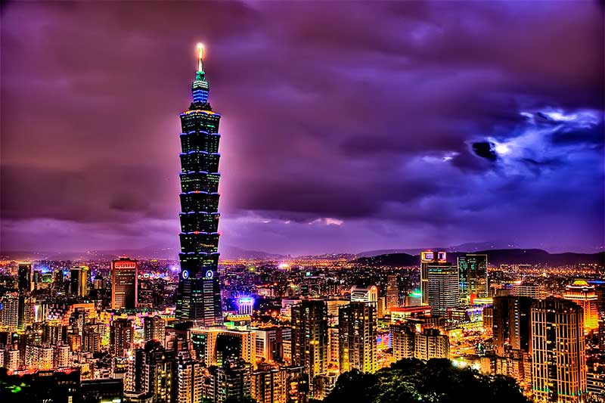

Đoàn khởi hành về Cao Hùng thăm quan và mua sắm tại khu thương mại Taroko: Khu thương mại chủ yếu cung cấp sân vui chơi, giải trí và thể thao, có rạp chiếu bóng, sân chơi bóng rổ v.v..., khu vui chơi đường đua xe Suzuka là khu vui chơi theo chủ đề được ủy quyền tại hải ngoại duy nhất của đường đua xe Suzuka Nhật Bản.

Đoàn dùng bữa tối tại nhà hàng. Đoàn đi thăm Trạm tàu điện ngầm Formosa: Ga tàu điện ngầm Formosa hiện là ga tàu hình vòm lớn nhất thế giới, nhiều lần được bầu chọn là một trong những ga tàu điện ngầm đẹp nhất toàn cầu. “Mái vòm ánh sáng” sử dụng nghệ thuật Domelight được hợp thành bởi 4500 tấm kính, là tác phẩm nghệ thuật công cộng được ghép bởi những tấm kính đơn lớn nhất thế giới.
Đoàn về nhận phòng khách sạn nghỉ ngơi. Buổi tối, đoàn có thể tự do di chuyển tham quan chợ đêm Lục Hợp hoặc đi thuyền Gondola/du thuyền thăm sông Tình Yêu, thưởng ngoạn cảnh đẹp 2 bên bờ sông vào buổi đêm (tự phí)

Nghỉ đêm tại Khách sạn 3* tại Cao Hùng.
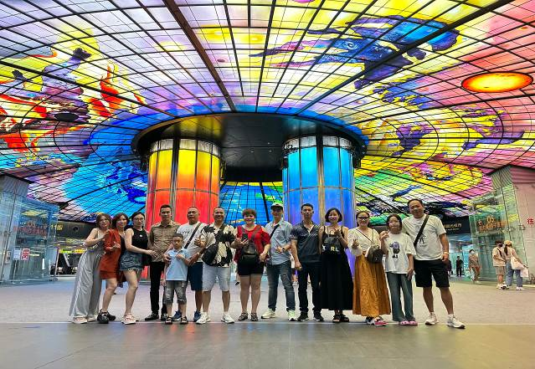 | 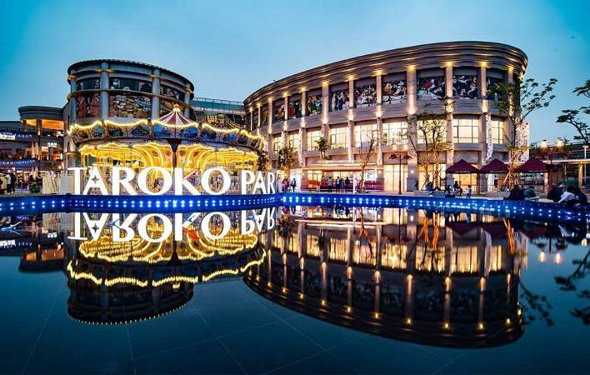

NGÀY 5: CAO HÙNG: TRUNG TÂM NGHỆ THUẬT PIER II - ĐẦM LIÊN TRÌ - PHẬT QUANG SƠN – HÀ NỘI (ĂN SÁNG, TRƯA)
Sáng: Sau khi dùng bữa sáng tại khách sạn, đoàn khởi hành tham quan:
- Trung tâm nghệ thuật Pier II: Đây là môi trường cho các nghệ thuật gia và học sinh sáng tạo, trưng bày những tác phẩm nghệ thuật của mình, và là một trong những điểm du lịch văn hóa hấp dẫn nhất ở Cao Hùng. Trung tâm thường xuyên tổ chức các hoạt động văn nghệ nghệ thuật đa dạng, mang lại không khí nghệ thuật đậm đặc cho thành phố cảng.
- Đầm Liên Trì: khu vực ven đầm trồng nhiều hoa sen, là nơi danh tiếng được liệt vào tám cảnh nổi tiếng Phượng Sơn thời nhà Thanh, được mệnh danh là “Hương sen mộng Thủy”.
- Tại đây có Tháp Long Hổ: là một trong những ngôi chùa có kiến trúc đẹp nhất ở Đài Loan. Ngôi chùa có hai tòa tháp chính là tháp Long và tháp Hổ, mỗi tháp cao 7 tầng, cửa ra vào được thiết kế độc đáo với một bên là Rồng, một bên là Hổ với ngụ ý vào Rồng ra Hổ tượng trưng cho cát tường, thịnh vượng và may mắn.
- Xuân Thu Các: chỉ cách Tháp Long Hổ khoảng 700m, là một di tích Đạo giáo thờ Quan Công, Vị thần Chiến tranh. Quần thể đền thờ được xây dựng vào năm 1951 và gắn liền với diện Điền Phức. Hai công trình nổi bật của Đài Xuân Thu và tượng Mẹ Quan Thế Âm Bồ Tát và tượng Quan Công.
- Phật Quang Sơn - tại nơi đây quý khách có thể chiêm ngưỡng bức Phật tượng cao nhất thế giới – Đại Phật Quang, là Thánh Địa cần đến để tham quan của khách du lịch. Được xây dựng vào năm 2011, Phật Quang Sơn là nơi hội tụ tín đồ Phật giáo. Pho tượng Phật sừng sững, nổi bật với nụ cười hiền từ trên nền trời xanh. Đây là pho tượng đồng cao nhất thế giới hiện nay. Báu vật trân quý cốt lõi của Kỷ Niệm Quán Phật Đà chính là xá lợi răng Phật hiếm có trên đời. Ngoài điện đường ra còn có bảo tàng thường trực, triển lãm và có thể chứa 2000 người trở lên cúng dường, lễ bái, trình diễn các tiết mục nghệ thuật và hội nghị quốc tế.

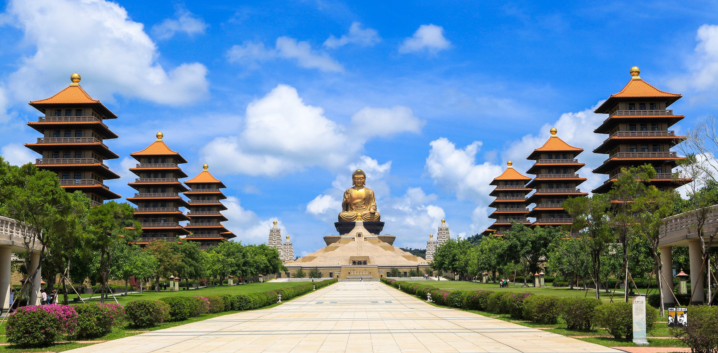
16h00: Đoàn di chuyển ra sân bay Cao Hùng, làm thủ tục đáp chuyến bay về Hà Nội. (VJ947, 19h00-21h10).
21h10: Hạ cánh tại sân bay Nội Bài, xe đón và đưa đoàn về điểm hẹn ban đầu. Chia tay đoàn và hẹn gặp lại!

LƯU Ý: Lịch trình có thể thay đổi thứ tự thứ điểm tham quan những vẫn đảm bảo đủ tuyến điểm và quyền lợi của khách hàng

Chia tay Quý khách. Hẹn gặp lại quý khách!

GIÁ TOUR BAO GỒM:
- Vé máy bay khứ hồi Hà Nội – Đài Loan - Hà Nội của Vietjet Air có 7kg hành lý xách tay + 20kg hành lý ký gửi
- Thuế sân bay 2 nước, phụ phí xăng dầu và bảo hiểm hàng không.
- Xe vận chuyển theo chương trình: đời mới, máy lạnh, lái xe kinh nghiệm
- 01 Hướng dẫn viên suốt tuyến từ Việt Nam + 01 hướng dẫn viên tại Đài Loan: nói tiếng Việt, nhiệt tình, thân thiện
- Các bữa ăn theo chương trình: 08 chính + 04 sáng. ĐẶC BIỆT, CÓ 1 BỮA LẨU BUFFET SHABU SHABU TRỊ GIÁ 15USD.
- Phí tham quan thắng cảnh theo suốt chương trình vào cửa 01 lần.
- Vé ngồi thuyền hồ Nhật Nguyệt và Công viên Dã Liễu.
- Chương trình học làm bánh dứa và tặng bánh
- Tặng mỗi khách 01 ly trà sữa Made in Taiwan chính hiệu
- Tặng đèn trời ước nguyện tại Phố cổ Thập Phần (04 khách/đèn)
- Tặng vé trải nghiệm tàu điện ngầm.
- Khách sạn tiêu chuẩn 3-4 sao: 2 khách/phòng, vị trí trung tâm, tiện nghi sang trọng; lẻ khách ghép 3; Trẻ em ngủ cùng giường với bố mẹ. (UP 01 ĐÊM NGHỈ TẠI RESORT KHOÁNG NÓNG 4 SAO)
- Nước suối: 02 chai/khách/ngày
- Bảo hiểm du lịch mức bồi thường tối đa 20.000 USD/khách/trường hợp đối với khách hàng dưới 70 tuổi, mức 5.000 USD/trường hợp đối với khách hàng trên 70 tuổi
- Lệ phí visa điện tử Đài Loan và visa theo đoàn Quan Hồng.
- Quà tặng: Mũ du lịch

GIÁ TOUR KHÔNG GỒM:
- Hộ chiếu còn hạn trên 6 tháng.
- Lệ phí visa dán Đài Loan 100USD/khách (nếu làm visa thường 8 ngày làm việc) hoặc 150USD/khách (nếu làm visa khẩn 4 ngày làm việc) (Áp dụng đối với các khách không đủ điều kiện làm visa theo đoàn hoặc bị từ chối làm visa điện tử)
- Thuế VAT
- Chi phí cá nhân, giặt là, đồ uống...
- Chi phí ngủ phòng đơn (Phụ thu 160 $/khách/ cả hành trình tour)
- Hành lý quá cước.
- Tiền Tips cho HDV, lái xe bản địa: 5 USD/ khách/ ngày

GIÁ TOUR CHO TRẺ EM:
- Trẻ em từ 11 tuổi trở lên: Tính như người lớn
- Trẻ từ 2 - dưới 11 tuổi: Giá 90% so với giá tour người lớn, ngủ chung với bố mẹ
- Trẻ dưới 2 tuổi: 30% giá tour so với người lớn, bố mẹ tự chăm sóc, ngủ chung với bố mẹ
Lưu ý:
- Lệ phí visa dán cho trẻ em là bằng với người lớn
- Trong trường hợp nhóm khách đăng ký chỉ có 01 khách người lớn đi với 01 trẻ em dưới 11 tuổi (không có chế độ giường riêng), quý khách vui lòng trả giá tour cho bé như người lớn, để bé có chế độ giường, tức 02 người/phòng mà không ghép thêm khách khác.

CÁC LƯU Ý KHÁC:
- Các điều kiện đặc biệt để xin visa điện tử Đài Loan:
- Hiện đang có những giấy tờ được cấp bởi các nước: Mỹ, Canada, Anh, Nhật, Uc, New Zealand, Hàn Quốc, khối Shengen, Đài Loan sau đây:
  - Thẻ cư trú còn hạn hoặc thẻ cư trú vĩnh viễn;
  - Visa còn hạn (bao gồm visa điện tử, nhưng phải in ra bản giấy);
  - Thẻ cư trú hoặc visa đã hết hiệu lực trong vòng 10 năm.
- Trường hợp có visa điện tử của Úc, New Zealand thì yêu cầu visa điện tử đó phải còn trong giá trị sử dụng.
- Trường hợp có visa của Nhật Bản/Hàn Quốc, thì visa đó phải từng được sử dụng để nhập cảnh vào Nhật Bản/Hàn Quốc (có dấu nhập cảnh hoặc dấu đã sử dụng).
- Hiện đang có visa hoặc thẻ cư trú do Trung hoa dân quốc (Đài Loan) cấp trong vòng 10 năm qua, mà không vi phạm pháp luật; tuy nhiên điều kiện ưu đãi này sẽ không được áp dụng đối những visa do Trung Hoa Dân Quốc (Đài Loan) cấp mang kí hiệu visa là “FL” (visa Người lao động nước ngoài), “X” (visa khác), “P”; with Special Permission from MOFA (visa chuyên án Quan Hồng) hoặc Thẻ cư trú ghi mục đích cư trú là “FL” (Người lao động nước ngoài).
- Trường hợp Quý khách không khai được visa điện tử hoặc visa quan hồng do thông tin của Quý khách trùng với danh sách những người từng lao động bất hợp pháp tại Đài Loan, Quý khách vui lòng chuẩn bị hồ sơ theo quy định, để xuất trình tại Phòng văn hóa Đài Bắc, lấy dấu vân tay và thanh toán chi phí làm visa dán.
- Về trường hợp quý khách đã phẫu thuật thẩm mỹ: Yêu cầu trước khi làm visa phải đổi hộ chiếu, hộ chiếu cung cấp cho công ty du lịch phải là hộ chiếu đã làm lại để công ty làm visa nhập cảnh. Nếu Quý khách không đổi hộ chiếu thì phải làm cam kết chịu tự chịu trách nhiệm khi làm thủ tục xuất/nhập cảnh tại hải quan. Công ty du lịch sẽ không chịu trách nhiệm với trường hợp quý khách hàng không thông báo và không được xuất/nhập cảnh.
- Khách sử dụng hộ chiếu còn giá trị sử dụng (không rách, thiếu, nhòe nước, gạch xóa, …) và còn hạn trên 6 tháng tính tới ngày nhập cảnh lại về Việt Nam.
- Cung cấp mặt hộ chiếu + giấy tờ cần thiết ngay khi đăng ký tour để công ty kiểm tra thông tin visa (Quy định dịp Lễ, Tết)
- Không nhận những khách đã từng đi lao động tại Đài Loan hoặc vi phạm quy định, pháp luật của Đài Loan. Công ty hoàn toàn không chịu trách nhiệm trong mọi trường hợp cấm xuất cảnh, nhập cảnh do vấn đề nhân thân của khách.
- Chương trình được hỗ trợ bởi các điểm mua sắm: Đặc sản, Tỳ hưu, Trà, Linh chi, Đá quý, mỹ phẩm… (các điểm mua sắm có thể thay đổi). Quý khách không tham gia các điểm này, phụ thu 30$ /khách/điểm.
- Giá tour áp dụng với khách mang quốc tịch Việt Nam. Khách mang hộ chiếu nước ngoài phụ thu 50 USD/ khách.
- Không nhận ghép khách đang lao động, học tập tại Đài Loan ghép cùng đoàn.
- Quý khách từ 70 tuổi trở lên phải ký giấy cam kết sức khỏe với công ty. Khuyến khích có người thân dưới 60 tuổi có đầy đủ sức khỏe đi cùng.
- Quý khách mang thai vui lòng báo cho nhân viên bán tour ngay tại thời điểm đăng ký để được tư vấn thêm thông tin. Lưu ý phải có ý kiến của bác sĩ trước khi đi tour. Không nhận khách mang thai từ 5 tháng trở lên vì lí do an toàn cho khách.
- Quý khách dưới 18 tuổi phải có người nhà hoặc bố mẹ đi cùng. Trường hợp đi với người nhà hoặc đi một mình phải có giấy ủy quyền được chính quyền địa phương xác nhận (do bố mẹ ủy quyền cho người khác dẫn đi tour).
- Trường hợp khách quốc tịch nước ngoài có visa vào Việt Nam 1 lần, phải tự túc làm visa tái nhập. Công ty không chịu trách nhiệm nếu khách không tái nhập lại được Việt Nam. Nếu khách là Việt Kiều hoặc nước ngoài có visa rời phải mang theo lúc đi tour.
- Khi đăng ký tour du lịch, Quý khách vui lòng đọc kỹ chương trình, giá tour, các khoản bao gồm cũng như không bao gồm trong chương trình, các điều kiện hủy tour trên Phiếu đăng ký tour. Trong trường hợp Quý khách không trực tiếp đến đăng ký tour mà do người khác đến đăng ký thì Quý khách vui lòng tìm hiểu kỹ chương trình từ người đăng ký cho mình.
- Công ty sẽ không hỗ trợ chi phí hủy tour của Qúy khách trong trường hợp Qúy khách hủy tour khi người thân đi cùng bị từ chối Visa.
- Công ty sẽ không chịu trách nhiệm bảo đảm các điểm tham quan trong trường hợp:
- Xảy ra thiên tai: bão lụt, hạn hán, động đất…
- Sự cố về an ninh: khủng bố, biểu tình
- Sự cố về hàng không: trục trặc kỹ thuật, an ninh, dời, hủy, hoãn chuyến bay.
- Nếu những trường hợp trên xảy ra, công ty sẽ xem xét để hoàn trả chi phí không tham quan cho khách trong điều kiện có thể (sau khi đã trừ lại các dịch vụ đã thực hiện như phí làm visa….và không chịu trách nhiệm bồi thường thêm bất kỳ chi phí nào khác)
- Bất cứ một hình thức bỏ/ không sử dụng dịch vụ gì tại nước ngoài đều không được hoàn lại tiền vì mọi dịch vụ đã được thanh toán trước. Theo chương trình khuyến mại đã ký với đối tác nước ngoài, quý khách sẽ đi theo tour suốt hành trình (bao gồm điểm shopping bắt buộc).
- Quý khách nào tách đoàn vui lòng báo trước và trả thêm 2.000.000 vnđ/khách/ngày.

Hướng dẫn thủ tục xin visa du lịch theo Guanhong nhập cảnh Đài Loan
- Hộ chiếu gốc còn hiệu lực trên 06 tháng kế từ ngày nhập cảnh về lại Việt Nam, ký trang ba. Nếu hộ chiếu mẫu mới mà chưa có bị chú nơi sinh thì nộp bổ sung CCCD.
- Ảnh 4 x6 cm nền trắng, mới chụp trong vòng 06 tháng (không đeo kinh, không đội mũ, không giống với hộ chiếu) – nộp bản mềm
- Đối với nhân viên công ty:
  - Hợp đồng lao động gốc
  - Thẻ bảo hiểm y tế hoặc sổ bảo hiểm xã hội (gốc)
- Đối với khách có cơ sở kinh doanh:
  - Nộp giấy phép kinh doanh: bản gốc
  - Báo cáo thuế 3 tháng gần nhất của Công ty
- Đối với khách đã nghỉ hưu:
  - Quyết định nghỉ hưu: bản gốc hoặc
  - Sổ hưu trí: bản gốc
- Trường hợp không có công việc ổn định hoặc làm tự do:
  - Sao kê tài khoản 3 tháng gần nhất.
- Sơ yếu lý lịch cá nhân (theo mẫu): khách điền thông tin và gửi lại
Trẻ em đi cùng:
- Đối với con ruột: Giấy khai sinh
- Đối với trẻ em là cháu, không phải là con ruột: giấy khai sinh của bé, chứng minh mối quan hệ với người dẫn đi (khai sinh hoặc sổ hộ khẩu) + Giấy ủy quyền có công chứng của cả 2 bố mẹ.

BẢN KHAI THÔNG TIN CÁ NHÂN VISA ĐÀI LOAN
(Bắt buộc khai đầy đủ thông tin cá nhân)
1. HỌ VÀ TÊN: Giới tính:
2. NGÀY SINH: | 3.Số CMND:
4. NƠI SINH: | 5. QUỐC TỊCH HIỆN TẠI:
6. ĐỊA CHỈ HỘ KHẨU:
Địa chỉ hiện tại (Nếu khác):
Địa chỉ e-mail: Di động:
7. Nghề nghiệp:
- Nơi làm việc (Tên Công ty):
- Địa chỉ:
- Số điện thoại:
8. TÌNH TRẠNG HÔN NHÂN:
 Độc thân  Đã kết hôn  Ly thân  Ly hôn  Góa  Khác (ghi rõ)
9. Họ và tên của cha (bắt buộc):
- Nơi ở:
- SĐT:
10. Họ và tê của mẹ (bắt buộc):
- Nơi ở:
- SĐT:
11. Họ và tên của vợ/chồng (bắt buộc):
- Nơi ở:
- SĐT:
12. ĐÃ TỪNG ĐƯỢC CẤP VISA ĐÀI LOAN BAO GIỜ CHƯA?
 Chưa (No):
 Rồi (Yes). Visa có hiệu lực từ ngày ………………………… đến ngày……………………………..
Nếu đã từng đi xuất khẩu lao động tại Đài Loan yêu cầu cung cấp hộ chiếu có Visa Lao động đó.
13. TRƯỚC ĐÂY ĐÃ TỪNG BỊ TỪ CHỐI VISA ĐÀI LOAN BAO GIỜ CHƯA?
 Chưa (No):
 Rồi (Yes) (Thời gian bị từ chối …………………………………………………………….)
14. ĐÃ TỪNG BỊ TỪ CHỐI CẤP VISA CỦA BẤT CỨ NƯỚC NÀO KHÁC CHƯA?
Chưa (No):
Rồi (Yes). Vui lòng nêu rõ:
- Loại visa (Công tác/du lịch/thăm thân/…):
- Nước từ chối visa:
15. LIỆT KÊ CÁC NƯỚC QUÝ KHÁCH ĐÃ TỪNG ĐI:

16. QUÝ KHÁCH CÓ NGƯỜI THÂN HAY BẠN BÈ Ở ĐÀI LOAN HAY KHÔNG?:
 Không (No):
 Có (Yes) (Ghi họ tên, sđt và địa chỉ tại Đài Loan và mối quan hệ:

17. THÔNG TIN LIÊN HỆ TẠI VIỆT NAM TRONG THỜI GIAN QUÝ KHÁCH ĐI NƯỚC NGOÀI:
- Họ và tên: Số điện thoại:
- Mối quan hệ:
- Địa chỉ liên hệ:
18. NGÀY DỰ ĐỊNH ĐI ĐÀI LOAN VÀ DỰ ĐỊNH VỀ:
19. DỰ ĐỊNH ĐI ĐÀI LOAN VỚI AI? (xin cung cấp họ tên người đi cùng và mối quan hệ)
Họ và tên Quan hệ:
Họ và tên Quan hệ:

